|  |  |
| --- | --- |
|  |  |

La synthèse de Cannizzaro 2nde partie

Lors de la synthèse de cannizzaro, nous avons obtenu deux composés d’intérêt :

|  |  |  |
| --- | --- | --- |
| alcool benzylique | Acide benzoïque |  |

**L’alcool benzylique a été séparé et purifié.**

1. L’analyse et le calcul du rendement
2. Le rendement

* L’alcool benzylique : on obtient 3,6305 g d’alcool benzylique. Calculer le rendement.

D’après le tableau d’engagement et si la réaction est quantitative, on forme 0,049 mol d’alcool benzylique soit 0,049*108 = 5,2920 g de produit.

Le rendement est donc de (3,6305/5,2920)*100=68,6 % soit 70% (un rendement est toujours arrondi).

Comment peut-on l’améliorer ?

* L’acide benzoïque :

On peut calculer un rendement avant la purification.

1. L’analyse
2. Une CCM : un contrôle de pureté

|  |
| --- |
| Eluant et solvant : dichlorométhane CH2Cl2  Phase stationnaire : plaque de silice |

Analyse qualitative :

Y a-t-il des composés purs ?

Attention ne pas conclure que l’acide benzoïque est pur, il ne contient pas d’impuretés UV actives.

La présence de benzaldéhyde dans notre alcool benzylique montre que la réaction n’a pas été quantitative car le réactif n’a pas été consommé complètement.

Question 1 : Comment contrôler la pureté de l’acide benzoïque ?

Point de fusion avant recristallisation : 121°C

Point de fusion théorique : 122,4 °C

Le point de fusion est aussi un critère de pureté. Nous pouvons envisager de purifier l’acide benzoïque par une recristallisation.

La **recristallisation** permet de purifier un solide et d’éliminer les impuretés qu’il contient.

Une recristallisationconsiste à *solubiliser à chaud* un *composé solide impur* dans un minimum de solvant dans lequel le solide pur est insoluble à froid. En refroidissant, le solide cristallise, débarrassé d’une grande partie de ses impuretés qui restent en solution. Une séparation finale permet enfin d’éliminer le solvant et d’isoler le produit purifié.

Analyse quantitative de la CCM :

|  |  |
| --- | --- |
|  | Pour un éluant donné et une phase stationnaire donnée ( à préciser)la grandeur qui caractérise la vitesse de migration d’un composé : le rapport frontal.  Il est impératif de les calculer dans un rapport de synthèse. |

1. L’indice de réfraction de l’alcool benzylique  : critère de pureté.

Indice de réfraction expérimentale corrigé à 20°C: 1,5300

Indice de réfraction théorique à 20°C : 1,5396

Ecart relatif à la théorie : (1,5596-1,5300)/1,5596 soit 2% <5%

Cette valeur nous indique une pureté convenable de notre produit.

1. Spectre IR et RMN : deux critères d’identification.

* La spectrométrie infrarouge est l’un des outils les plus utilisés pour la caractérisation et l’identification des molécules organiques.

Lorsque une molécule absorbe de l'énergie sous la forme d'un rayonnement IR, **l'amplitude des vibrations des liaisons moléculaires** augmente, le retour àl'état normal libère de la chaleur. Il y a plusieurs modes de vibrations.

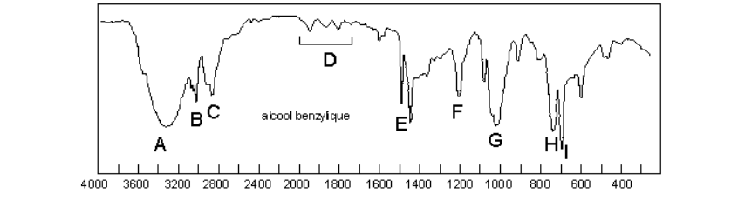

Question 2 : Etudier le spectre et identifier les liaisons présentes dans l’alcool benzylique.

* La RMN du proton

Question 3 : interpréter le spectre suivant

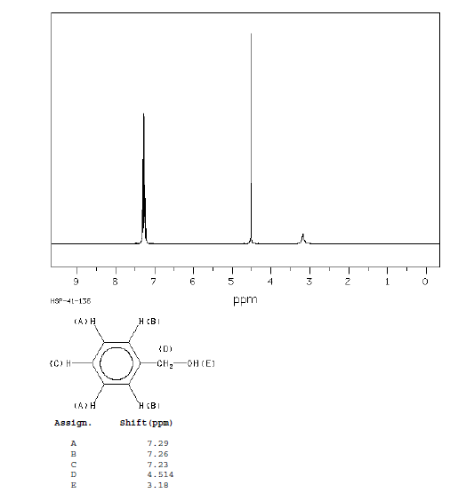

Pour aller plus loin sur la CCM :

On choisit de préférence la silice pour les CCM de composés acides, l'alumine pour les CCM de composés basiques, la silice étant de loin la plus employée. On utilise aussi des supports en cellulose mais uniquement pour les composés très polaires (sucres, acides aminés).

|  |  |
| --- | --- |
|  |  |

La silice possède comme sites actifs le groupement Si-O-H :

* La liaison Si−O est polaire
* Les groupements peuvent créer des liaisons hydrogènes

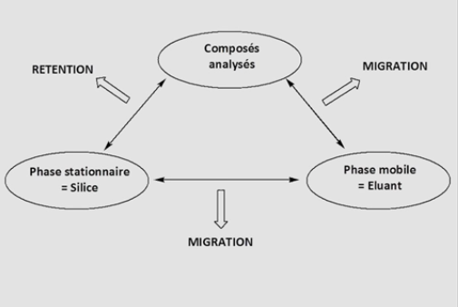

3

2

1

1. Intéraction phase stationnaire-composés analysés : plus cette intéraction est grande, moins les composés migrent c’est donc la rétention qui est favorisée.

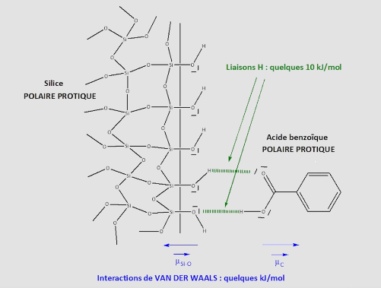

1. Intéraction phase mobile-composés analysés : plus l’affinité entre le composé à analyser et l’éluant est grande, plus la migration est importante.
2. Intéraction entre phase stationnaire (silice) et éluant :

Plus l’éluant intéragit fortement avec la phase stationnaire, plus les molécules d’éluant vont s’adsorber sur la plaque, moins il restera de sites d’adsorption pour les composés à analyser. Et donc cette intéraction va favoriser la migration des composés.

Question 4 : vrai ou faux : pour une plaque de silice, augmenter la polarité et la proticité du solvant revient à augmenter la vitesse de migration des composés.

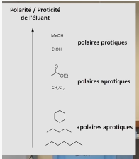

Question 5 :

1. On peut essayer de comprendre la migration des composés pour éluant donné (cyclohexane par exemple) :

|  |  |
| --- | --- |
|  |  |

1. On change d’éluant, interpréter les plaques :

